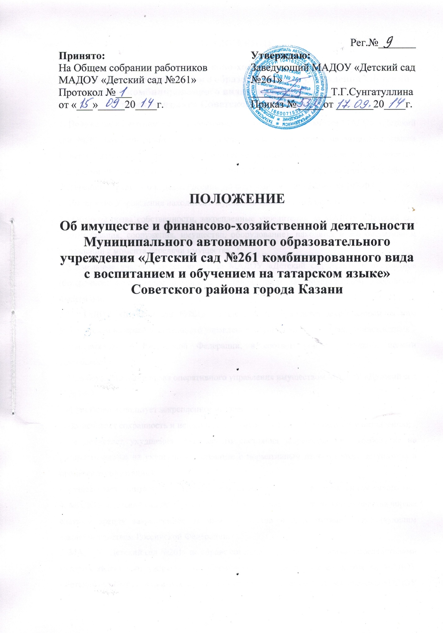

ПОЛОЖЕНИЕ
Об имуществе и финансово-хозяйственной деятельности муниципального автономного образовательного учреждения «Детский сад №261 комбинированного вида с воспитанием и обучением на татарском языке» Советского района города Казани
1. Положение об имуществе и финансово-хозяйственной деятельности МАДОУ «Детский сад №261 комбинированного вида с воспитанием и обучением на татарском языке» Советского района г. Казани (далее – Положение) разработано и утверждено в соответствии с нормами Федерального закона от 29.12.2012 № 273-ФЗ "Об образовании в Российской Федерации", Трудового кодекса Российской Федерации от 30.12.2001 № 197-ФЗ
2. Имущество Учреждения находится в муниципальной собственности.
2.1.Объекты права собственности, закрепленные учредителем за МАДОУ «Детский сад №261» (здания, сооружения, имущество, оборудование), находятся в его оперативном управлении с момента передачи имущества.
2.2.Земельные участки закрепляются за МАДОУ «Детский сад №261» в постоянное (бессрочное) пользование в порядке, установленном законодательством Российской Федерации.
2.3. МАДОУ «Детский сад №261» владеет и распоряжается закрепленным за ним Учредителем на праве оперативного управления имуществом в пределах, установленных
законодательством Российской Федерации, в соответствии с уставными целями деятельности.
3. При осуществлении права оперативного управления имуществом МАДОУ «Детский сад №261»:
- эффективно использует закрепленное имущество;
- обеспечивает сохранность и использование имущества строго по целевому назначению;
- не допускает ухудшения технического состояния имущества (это требование не распространяется на ухудшения, связанные с нормативным износом этого имущества в процессе эксплуатации);
- осуществляет капитальный и текущий ремонт закрепленного за учреждением имущества.
4. МАДОУ «Детский сад №261» с согласия Учредителя - собственника имущества вправе сдать в аренду закрепленное за ним имущество в соответствии с действующим законодательством Российской Федерации.
5. МАДОУ «Детский сад №261» не вправе совершать сделки, возможными последствиями которых является отчуждение или обременение имущества, закрепленного за МАДОУ «Детский сад №261», или имущества приобретенного за счет средств, выделенных МАДОУ «Детский сад №261» собственником, за исключением случаев, если совершение таких сделок допускается федеральными законами.
6. Имущество, закрепленное за МАДОУ «Детский сад №261», может быть изъято как
полностью, так и частично в следующих случаях:
- при принятии решения о ликвидации Учреждения;
- в соответствии с действующим законодательством Российской Федерации.
7.Финансовое обеспечение деятельности МАДОУ «Детский сад №261» осуществляется на основе региональных нормативов финансового обеспечения образовательной деятельности, а так же за счет внебюджетных источников.
8. Источниками формирования имущества и финансовых ресурсов являются:
- собственные средства МАДОУ «Детский сад №261»;
- бюджетные и внебюджетные средства;
- поступления от местной администрации муниципального образования;
- имущество, переданное МАДОУ «Детский сад №261» собственником или уполномоченным им органом;
- средства родителей (законных представителей), полученные за предоставление обучающимся воспитанникам дополнительных платных образовательных услуг (если имеются);
- целевые средства и безвозмездные поступления;
- иные источники в соответствии с законодательством Российской Федерации.
Привлечение дополнительных средств не влечет за собой снижения нормативов и абсолютных размеров его финансирования за счет средств бюджета. Дополнительные финансовые средства используются на обеспечение, развитие, совершенствование образовательного процесса (в том числе могут использоваться на заработную плату работникам).
9. МАДОУ «Детский сад №261» имеет право устанавливать прямые связи с предприятиями, учреждениями и организациями в порядке, установленном законодательством Российской Федерации и Республики Татарстан.
10. МАДОУ «Детский сад №261» самостоятельно осуществляет финансово-хозяйственную деятельность, в пределах имеющихся финансовых средств, в соответствии с законодательством Российской Федерации и Республики Татарстан.

11. Продукция и доходы от использования имущества, находящегося в оперативном управлении, а также имущество, приобретенное по договору или иным основаниям, поступают в оперативное управление МАДОУ «Детский сад №261».
12. Доходы, полученные от приносящей доход деятельности, в полном объеме учитываются в смете доходов и расходов, отражаются в доходах соответствующего бюджета и в бюджетном плане счетов МАДОУ «Детский сад №261».
13. МАДОУ «Детский сад №261» обязано вести статистический и бухгалтерский учет в
установленном законодательством Российской Федерации и Республики Татарстан порядке.

